平安云厨市级校园智慧团餐 SaaS 平台
产品需求文档（PRD）
正式交付版 | PRD 规范修订稿

文档版本 | V1.2
文档状态 | 正式交付版
产出日期 | 2026-04-08
适用范围 | 平台治理端、学校治理与执行端、家长移动端、学生设备端、监管与经营协同端

本文件用于项目评审、方案对齐、原型深化、UML 建模与研发准备。

文档信息
字段 | 内容
文档名称 | 平安云厨市级校园智慧团餐 SaaS 平台产品需求文档
文档版本 | V1.2
文档状态 | 正式交付版
阅读对象 | 项目管理方、业务方、产品、设计、研发、测试
适用范围 | 平台治理端、学校治理与执行端、家长移动端、学生设备端、监管与经营协同端
关联交付 | 原型、UML 图、前端骨架、后续接口清单、权限矩阵、测试用例

修订记录
版本 | 日期 | 修订说明 | 修订属性
V1.1 | 2026-04-03 | 原始正式交付版。 | 基线
V1.2 | 2026-04-08 | 按 PRD 规范重构章节；统一术语、断句和标点；补充规则、边界、验收与依赖；对原型图片进行清晰化处理。 | 规范修订

文档使用说明
事项 | 说明
文档目的 | 统一项目范围、业务口径、页面边界、规则约束与验收标准，作为评审、设计、研发和测试的共同基线。
阅读方式 | 建议先阅读项目范围、角色与流程，再阅读功能需求、业务规则、权限边界和验收标准。
变更原则 | 原型、UML、前端路由、接口清单与本 PRD 必须保持同口径；新增关键对象、状态或流程时，应同步更新本文。

目录
1. 产品概述
2. 项目范围
3. 用户角色与职责
4. 总体方案
5. 核心业务对象与状态
6. 核心业务流程
7. 功能需求
8. 页面与角色映射
9. 业务规则
10. 权限与数据边界
11. 数据、埋点与审计要求
12. 非功能要求
13. 验收标准
14. 风险、依赖与待确认项
15. 实施建议

1. 产品概述

1.1 文档目标
本 PRD 用于统一平安云厨项目的建设目标、业务口径、页面边界、核心规则、数据范围与验收标准，支撑项目评审、方案对齐、原型深化、UML 建模、研发实施、测试验收和试点交付。

1.2 业务背景
平安云厨面向校园团餐场景，建设对象不是单一订餐小程序，也不是单一学校后台，而是覆盖“供餐配置—订餐支付—现场履约—资金对账—结算出金—监管闭环”的统一 SaaS 平台。项目推进过程中，真正影响上线质量的不是页面数量，而是不同角色对同一业务事件的理解是否一致。
在现有方案中，家长端、学生设备端、学校后台和平台治理端同时参与业务闭环。若页面命名、业务对象、状态口径和异常处理不统一，容易出现“家长已支付、设备无法核销”“学校已发布餐单、前端不可见”“财务准备结算、对账仍存在差异”等问题。

1.3 产品定位
产品定位：构建覆盖多角色、多终端、多学校复制落地的校园智慧团餐平台，重点保障家长可订、学生可核销、学校可对账、平台可监管。

1.4 建设目标
目标层级 | 目标说明
总体目标 | 建立可复制、可监管、可结算的校园团餐平台，形成统一需求基线并支撑后续多校复制。
阶段目标 | 优先打通“发餐单—家长下单—学生取餐—后台记账—学校对账—学校出金”的主链路，避免关键环节断链。
结果指标 | 家长订餐路径不超过 3 步；设备端核销反馈控制在 2 至 3 秒；订单、流水、核销和结算数据可自动关联；异常订单可定位来源和处理结果。

2. 项目范围

2.1 本期建设范围
范围域 | 纳入内容
基础接入 | 学校、账户、通道、角色与项目开通配置。
供餐配置 | 菜品库、套餐管理、每日发餐、补贴管理、消费限制、后台订餐。
家长侧能力 | 首页、订餐、钱包、退餐与记录、消息中心。
学生侧能力 | 待识别、已订餐核销、现场消费、失败提示、离线补传。
财务侧能力 | 缴费项目、缴费管理、缴费统计、对账中心、结算中心、出金审批。
治理与监管 | 平台管理员首页、后勤主任工作台、监管驾驶舱、经营协同入口。

2.2 本期必须交付
• 菜品库、套餐管理、每日发餐、补贴管理、消费限制、后台订餐。
• 家长端首页、订餐页、钱包页、退餐与记录页、消息中心。
• 学生设备端待识别页、核销成功页、核销失败页、现场选餐盒页、确认消费页、消费成功页。
• 缴费项目、缴费管理、缴费统计、对账中心、结算中心、出金审批、资金报表。
• 后勤主任工作台、平台管理员首页、监管首页与经营首页级入口。

2.3 本期不纳入主链路
• 食材采购、仓储库存、招投标、会计凭证、公示证据链。
• 视频证据链、AI 自动执行经营动作或审批动作。
• 轻值守移动执行端、供应商完整门户等未冻结模块。

2.4 分阶段推进建议
阶段 | 目标范围 | 里程碑
第一阶段（10 校） | 打通菜品、套餐、餐单、补贴、限制、后台订餐、家长订餐和设备核销。 | 完成主流程验证与试点学校上线。
第二阶段（30 校） | 接入缴费管理、对账中心、结算中心和出金审批。 | 形成学校财务闭环和标准报表。
第三阶段（100 校） | 完善监管看板、差异处理、资金报表和更细粒度的角色权限。 | 支撑区域化推广和多校复制。

3. 用户角色与职责

3.1 角色清单
角色 | 终端 | 主要关注点 | 核心职责
平台管理员 | PC | 学校接入、项目状态、通道异常 | 配置学校、通道和功能包，监控项目运行。
市教委 / 区教委 | PC | 区域运行、风险预警、督办闭环 | 按区域查看数据并发起督办。
监管专员 | PC | 风险发现、整改进度、复核归档 | 查看风险详情并跟踪整改。
校长 / 分管副校长 | PC | 结果、风险、审批 | 关注关键结果和审批事项，不承担日常配置。
后勤主任 | PC | 供餐配置、异常处理、学校执行 | 维护菜品套餐、发布餐单、处理异常与对账。
学校财务 | PC | 收支、差异、结算、出金 | 完成对账、结算和出金审批。
食堂管理员 | PC | 当天供餐、现场异常、执行任务 | 支撑餐单执行与现场处理。
家长端用户 | Mobile | 订餐、支付、余额、退餐 | 为学生订餐并查看记录。
学生消费机终端 | Device | 识别、核销、现场消费 | 完成高峰期快速核销和现场扣费。

3.2 角色设计原则
• 同一页面应有明确主角色，避免评审口径和研发实现不一致。
• 平台、监管、学校、家长和设备端按职责分层设计，不能以菜单堆叠替代角色边界。
• 高层角色以结果和审批为主，执行角色以配置和处理为主，设备端以极简高频交互为主。

4. 总体方案

4.1 终端划分
终端 | 定位 | 承载任务
PC | 配置治理与复杂处理端 | 项目接入、供餐配置、批量处理、对账、结算、审批、监管查看。
Mobile | 家长高频服务端 | 订餐、支付、钱包、退餐与消息触达。
Device | 食堂现场执行端 | 身份识别、订餐核销、现场消费、失败提示、离线缓存与补传。

4.2 核心模块
模块 | 模块职责
菜品与套餐服务 | 定义可售菜品、分类和套餐组合。
餐单发布服务 | 将套餐发布到具体日期和餐次，并支持预览、复制和下架。
补贴与限制服务 | 对人群、餐次、场景、次数和金额进行约束。
订单服务 | 统一记录家长下单、后台订餐和设备现场消费。
账户与钱包服务 | 维护余额、充值、扣款、退款和补贴流水。
对账与结算服务 | 识别差异、形成对账单和结算单，并支撑出金。
监管与经营服务 | 提供风险总览、督办整改、经营协同和异常处理入口。

4.3 对外接入
• 银行通道：支付、回单、出金与资金回执。
• 校园卡 / 人脸识别：现场身份识别与授权校验。
• 消息通道：订单通知、退款进度、异常提醒与规则变更。
• 导入导出能力：支持菜品、套餐、名单和结果数据的批量处理。
• 边缘节点同步：用于弱网场景下的本地缓存、补传与局域网加速。

4.4 部署原则
整体采用“云中心为主、学校边缘节点按需启用”的部署策略。中心侧负责统一治理、统一升级和统一数据管理；学校侧仅在网络质量、设备性能或现场业务连续性有要求时启用轻量边缘节点，以保障弱网环境下的核销与数据补传能力。
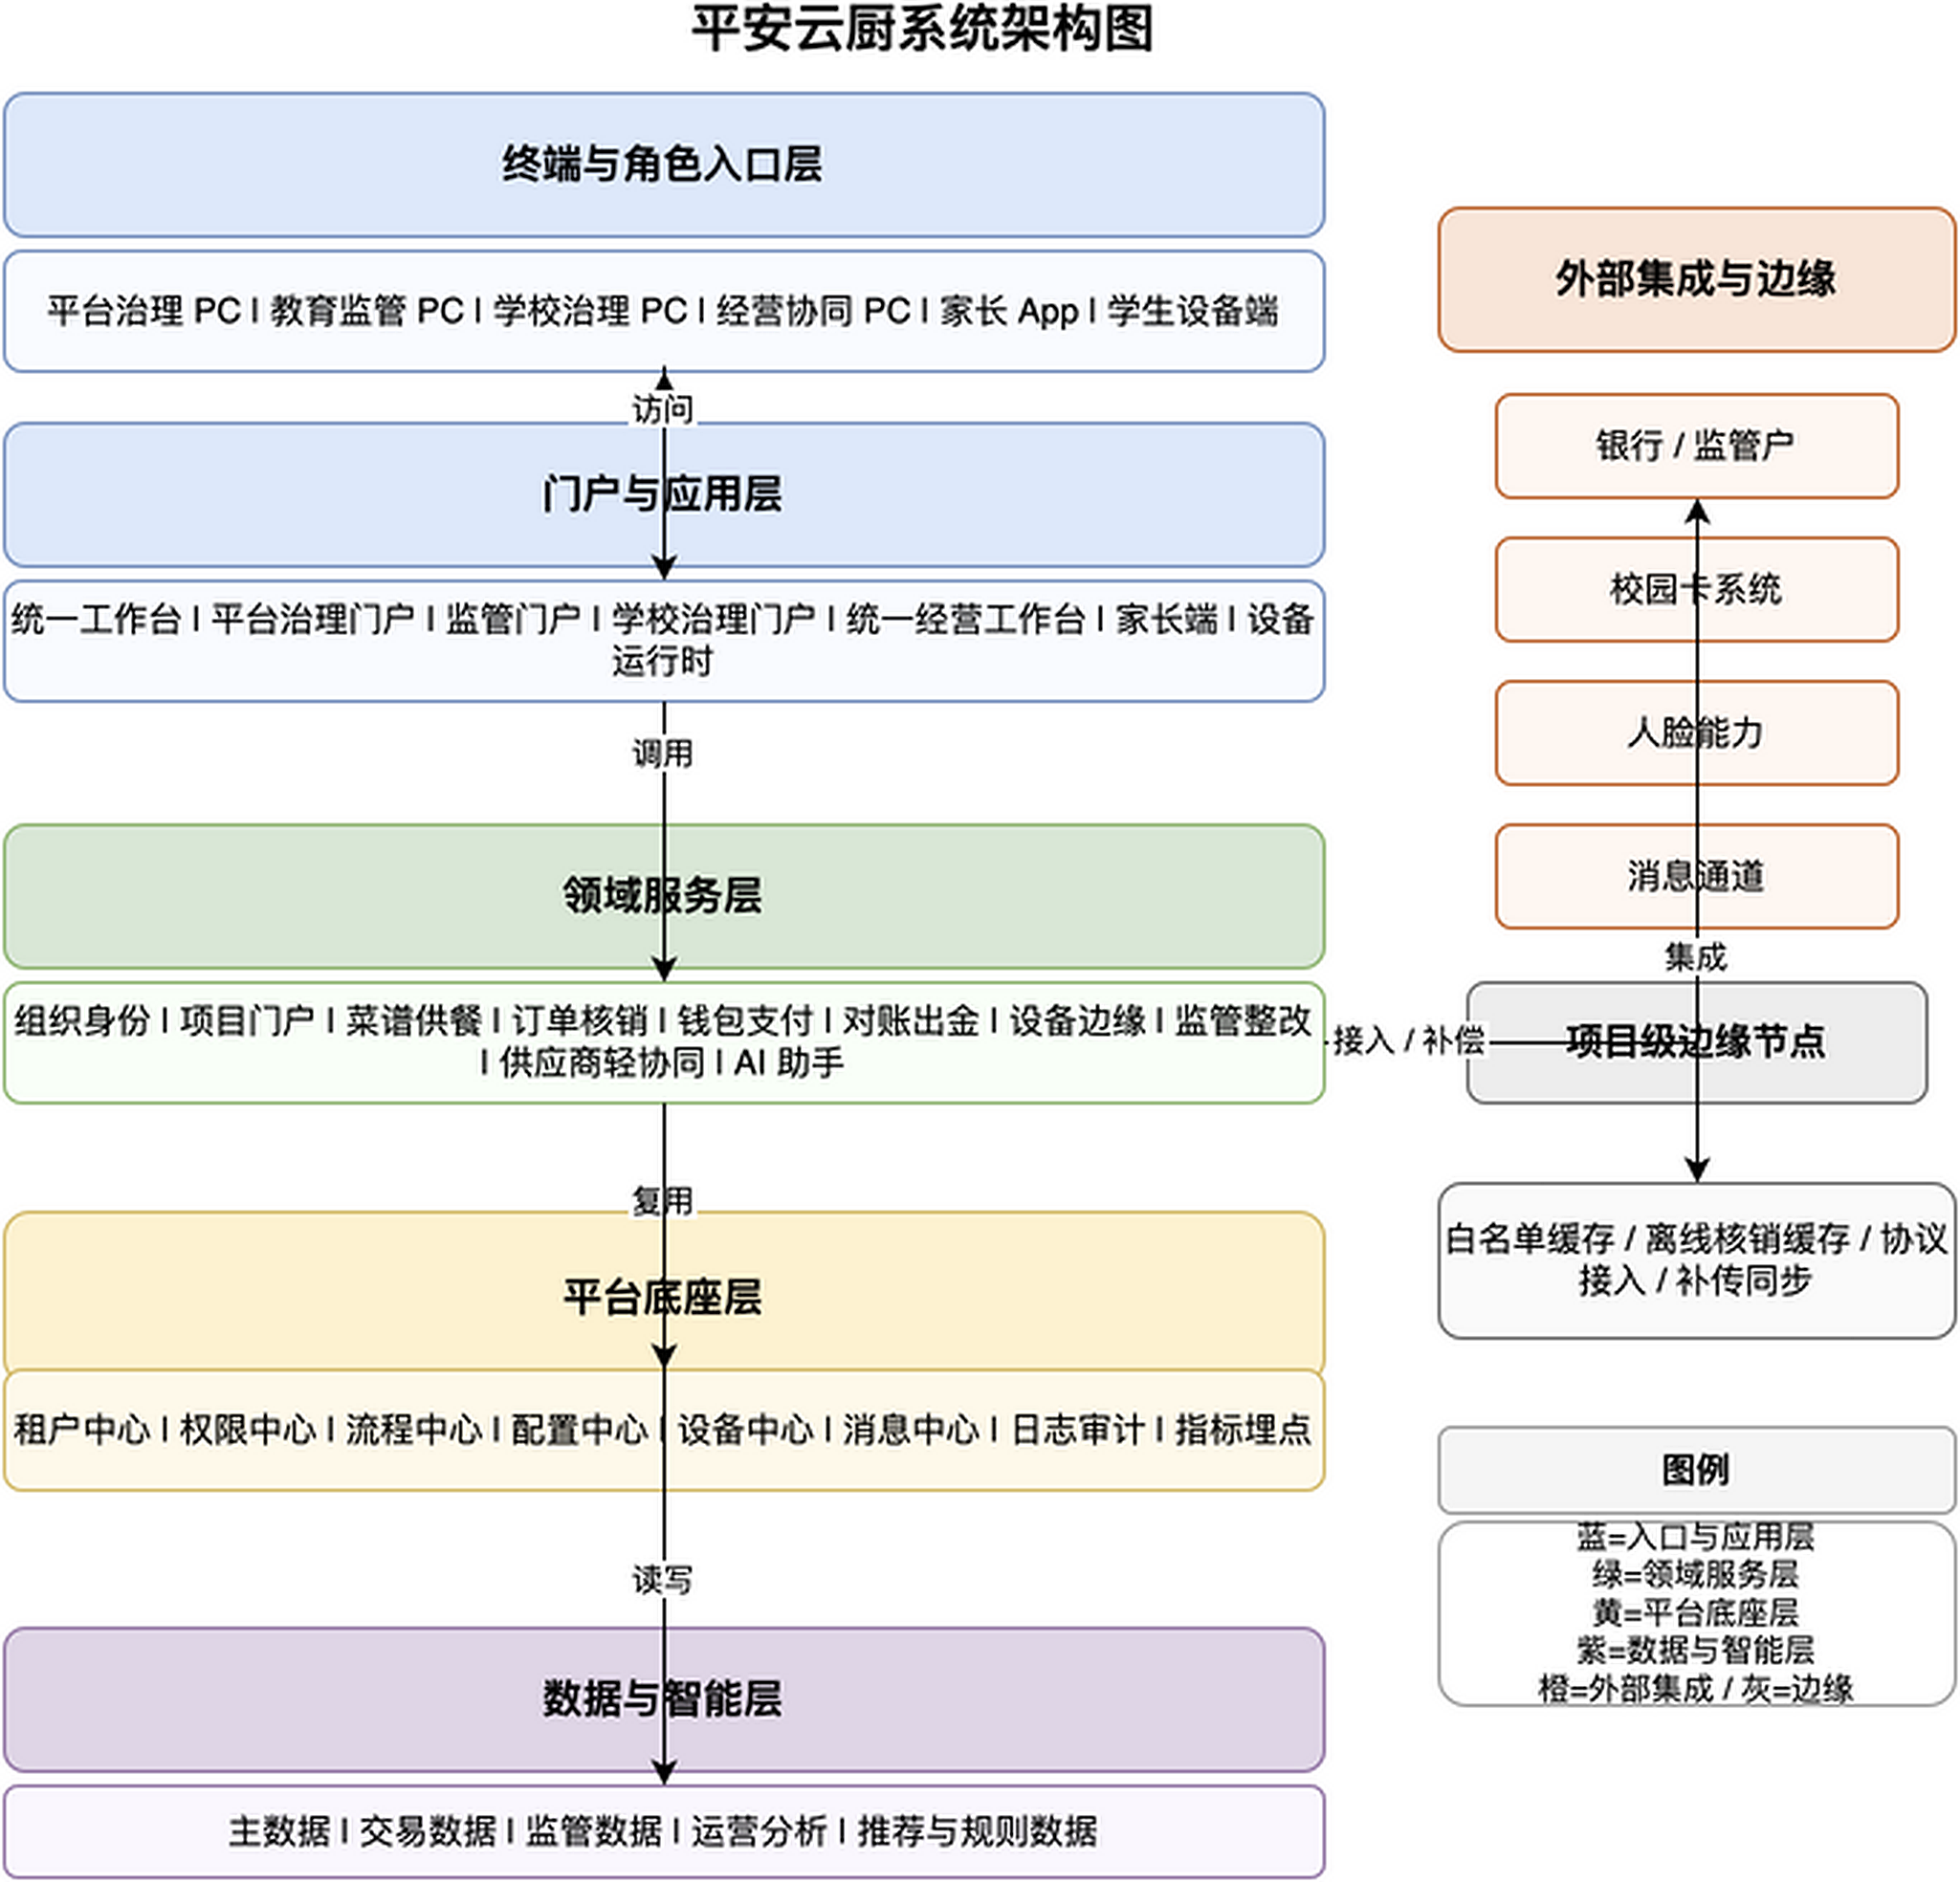 | 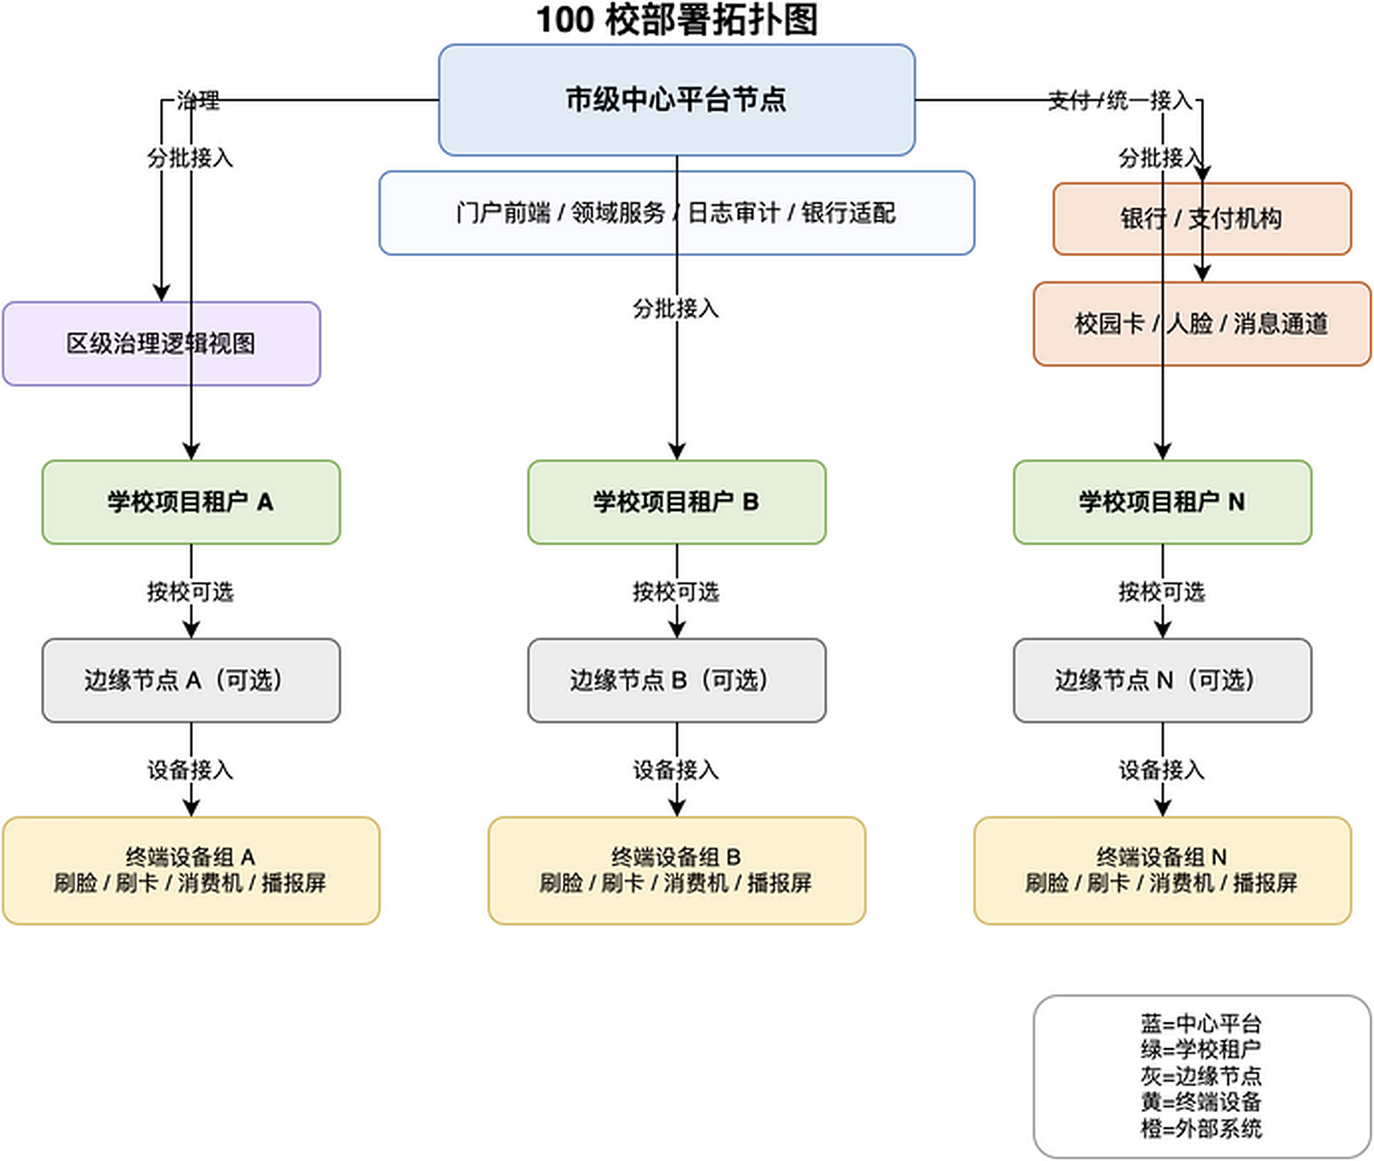
图 1 系统总体架构图 | 图 2 多学校部署示意图

5. 核心业务对象与状态

5.1 核心业务对象
对象 | 定义 | 业务含义
Dish | 单个菜品 | 供餐基础单元，例如红烧鸡腿、青椒土豆丝。
DishCategory | 菜品 / 套餐分类 | 用于按早餐、午餐、特殊餐等维度归类展示。
SetMeal | 套餐 | 家长和学生最终可见、可选、可售的餐食组合。
SetMealItem | 套餐明细 | 描述套餐包含的菜品、份量及价格构成。
MealPlan / MealPlanItem | 餐单计划 / 餐单项 | 将套餐映射到具体日期与餐次的供餐计划。
SubsidyRule | 补贴规则 | 定义适用人群、场景、金额和次数。
ConsumeLimitRule | 消费限制规则 | 定义消费模式、次数和时间窗口限制。
BackendOrder / PaymentOrder | 后台订餐单 / 缴费订单 | 承载后台代订和收费项目支付记录。
AccountWallet / AccountTransaction | 账户钱包 / 账户流水 | 记录余额、充值、扣款、补贴和退款。
ReconciliationBill / SettlementBill / CashoutRequest | 对账单 / 结算单 / 出金申请 | 承载学校财务闭环和资金拨付过程。

5.2 关键状态
对象域 | 关键状态 | 说明
商品 / 套餐 | 草稿、已发布、已停售 | 决定是否可被餐单引用或前端展示。
餐单 | 编辑中、已发布、已下架 | 决定家长端和设备端是否可见。
订单 | 待支付、已支付、已核销、已完成、失败、已退款 | 覆盖订餐、履约与资金处理全链路。
对账 / 结算 / 出金 | 待确认、处理中、已完成、已驳回 | 覆盖财务核对、结算生成和出金审批。
设备 | 在线、离线、故障、维护中 | 决定现场能否正常执行核销与消费。

说明：关键状态应在原型、接口和日志中保持统一命名，避免同一状态在不同端出现多套叫法。

6. 核心业务流程

6.1 项目接入与开通流程
平台管理员创建学校项目后，完成学校主体、餐企、账户、支付通道、角色与权限配置，并确认 PC、Mobile、Device 三端能力包。学校网络条件复杂时，应同步确认是否启用边缘节点。只有在基础配置、角色授权和设备连通状态均满足要求后，项目才视为完成开通。

6.2 菜品到餐单发布流程
学校先在菜品库维护菜品基础资料，再在套餐管理中完成组合和价格配置，最后在每日发餐页面将套餐发布到具体日期和餐次。发布前需支持预览，发布后应支持复制、下架和回退，以避免“套餐已配置但前端不可见”或“停售后仍允许订购”的情况。

6.3 家长订餐与支付流程
家长选择学生后查看可售餐单。系统在下单前校验餐次、重复订餐、补贴规则、消费限制、钱包余额与支付状态；校验通过后创建订单并完成支付，支付结果同步写入订单记录、流水记录和消息中心。发生退餐时，系统应展示退餐规则、进度和最终处理结果。
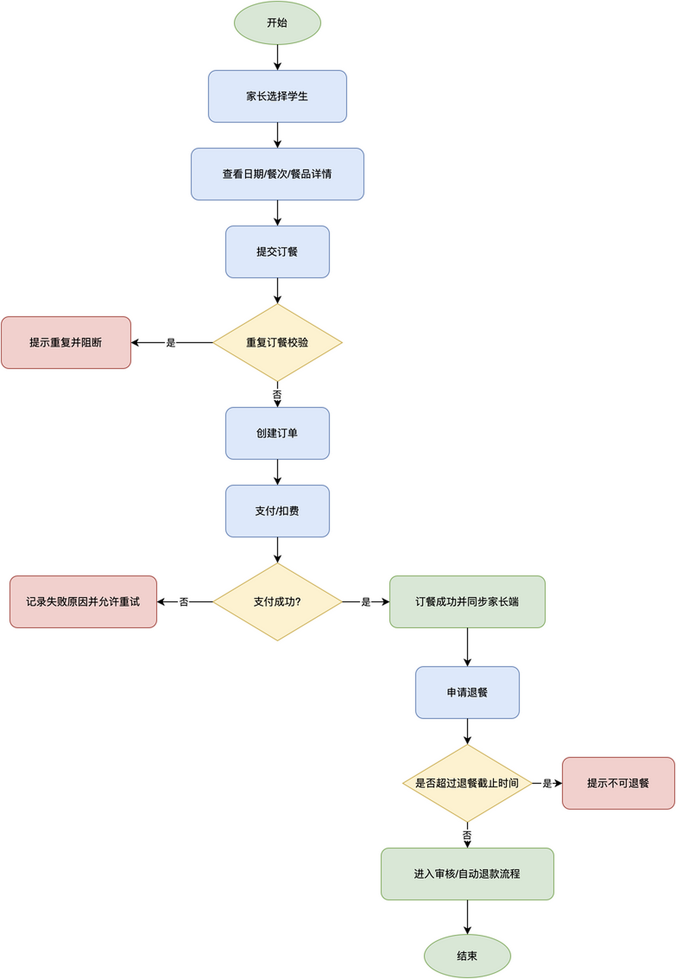
图 3 家长订餐主流程图

6.4 学生核销与现场消费流程
学生到设备前先通过刷脸或刷卡完成识别。若系统匹配到已订餐记录，则直接进入核销取餐流程；若无预订但允许现场消费，则进入选餐盒、确认消费、扣费与结果反馈流程。无论是哪条路径，系统都必须同步更新订单状态、设备回执和账户流水。异常场景下，页面应明确给出重试、人工处理或现场补订建议。
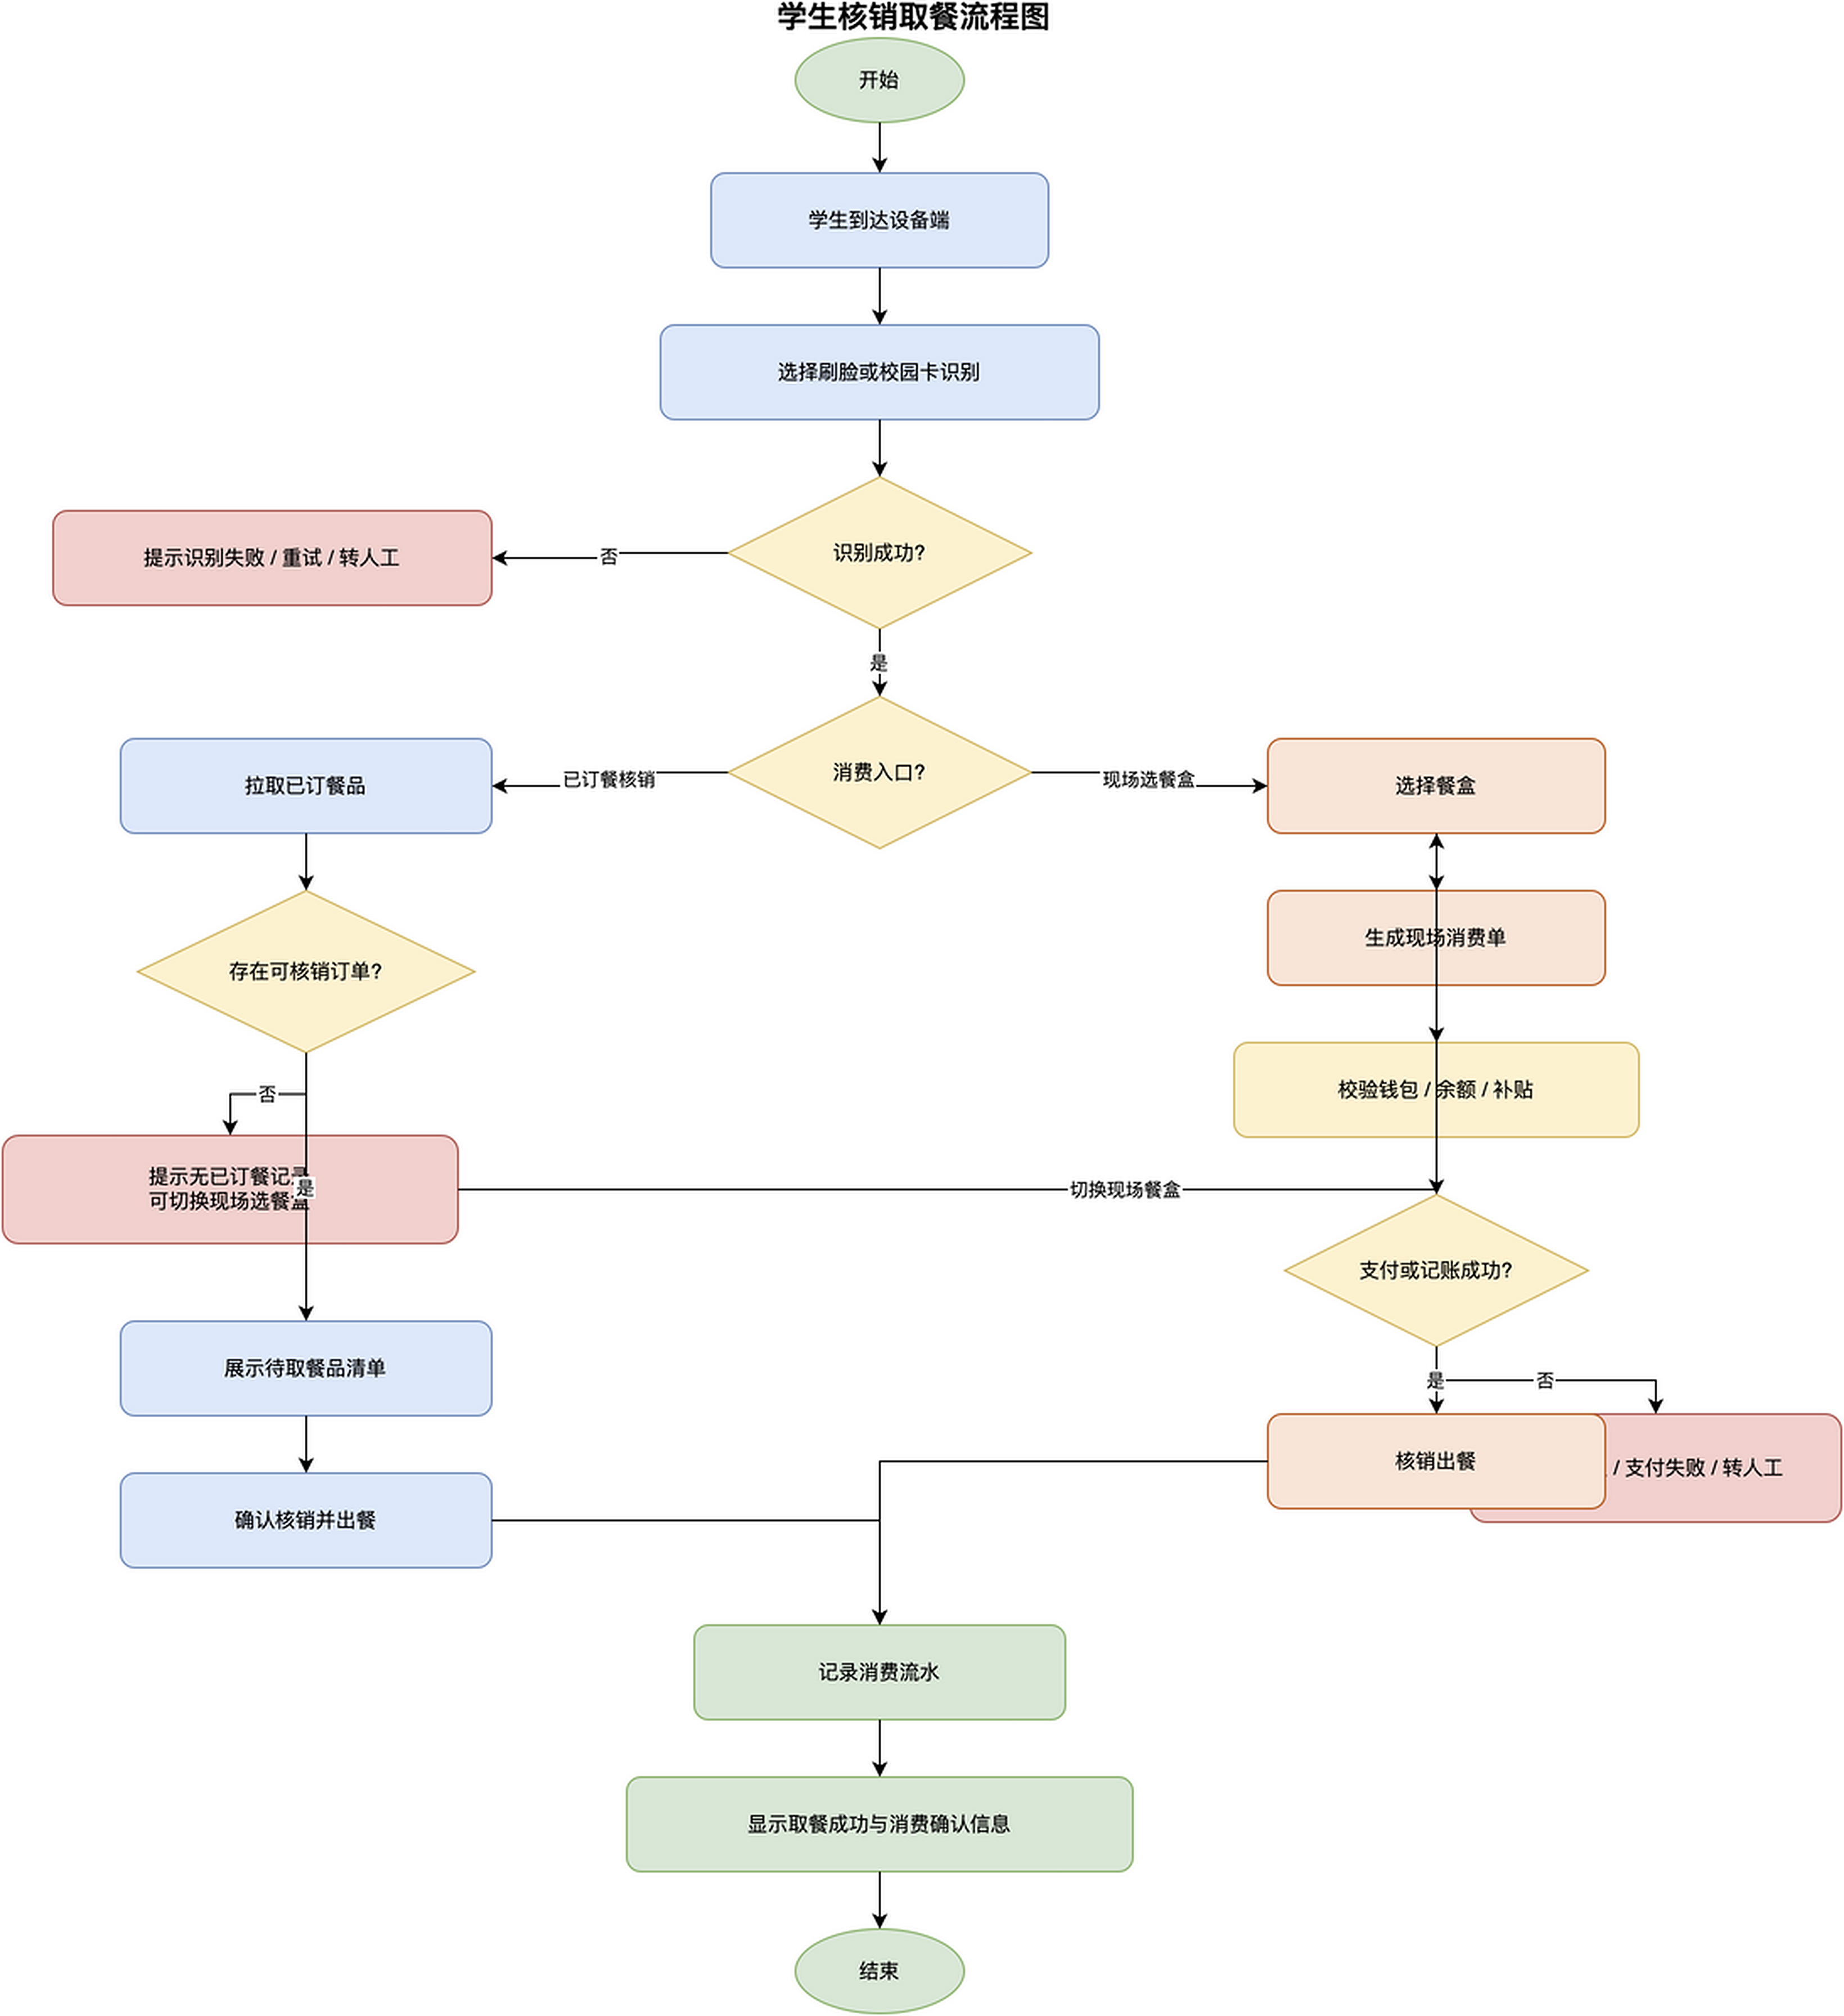
图 4 学生核销与现场消费流程图

6.5 对账到出金流程
学校财务或后勤首先在对账中心查看周期摘要和差异项，确认差异后生成结算单；结算单确认完成后发起出金审批，审批通过后调用银行能力执行打款并回收回执。页面应遵循“先摘要、后明细”的呈现方式，优先帮助用户定位问题，再展开交易级细节。

6.6 监管闭环流程
监管角色通过驾驶舱查看预警摘要、风险趋势和督办事项，再进入整改时间线跟踪责任人、处理节点、复核结果与归档状态。监管闭环的核心不是单纯展示状态标签，而是完整记录问题发现、处理、复核和结案的全过程。

7. 功能需求

7.1 平台治理与接入模块
模块目标：支撑学校标准化接入、项目复制和平台统一治理，避免每所学校重复从零配置。

页面 / 能力 | 核心需求 | 关键结果
项目接入向导 | 支持学校、餐企、账户、支付通道、角色与功能包的初始化配置。 | 学校具备上线前基础运行条件。
银行配置与通道状态 | 展示银行配置、通道状态、异常告警和处理入口。 | 支付、对账和出金链路可监控。
功能包与合作方配置 | 按项目配置开放模块、合作方能力与渠道策略。 | 不同学校可按需组合能力包。
平台管理员首页 | 展示学校项目清单、状态、关键异常和待处理事项。 | 平台侧可以快速掌握整体运行情况。

7.2 学校治理与执行模块
模块目标：让学校把“卖什么、什么时候卖、卖给谁、怎么限制、异常怎么处理”在同一套系统中管理起来。

页面 / 能力 | 核心需求 | 关键规则
菜品库 | 支持搜索、重置、模板下载、批量导入、新增、编辑和启停。 | 菜品状态变化应影响套餐可用性。
套餐管理 | 支持分类筛选、价格、标签、启停与组合明细管理。 | 套餐必须可追溯至菜品明细。
每日发餐 | 支持周视图、整周发布、复制、裁切、预览和移动端预览。 | 发布成功后家长端与设备端均应可见。
补贴管理 | 按人群、餐次、场景、金额和次数配置补贴规则。 | 补贴校验需在下单前完成。
消费限制 | 按班级、餐次、模式和次数进行限制。 | 重复消费和超额消费必须被阻断。
后台订餐 | 支持搜索用户、选择日期和餐次、查看余额与总价，并支持立即订餐和批量订餐。 | 代订行为必须形成订单和流水记录。
后勤主任 / 食堂管理员工作台 | 展示当天发餐、异常订单、待处理事项和执行入口。 | 首屏应优先暴露高频处理动作。

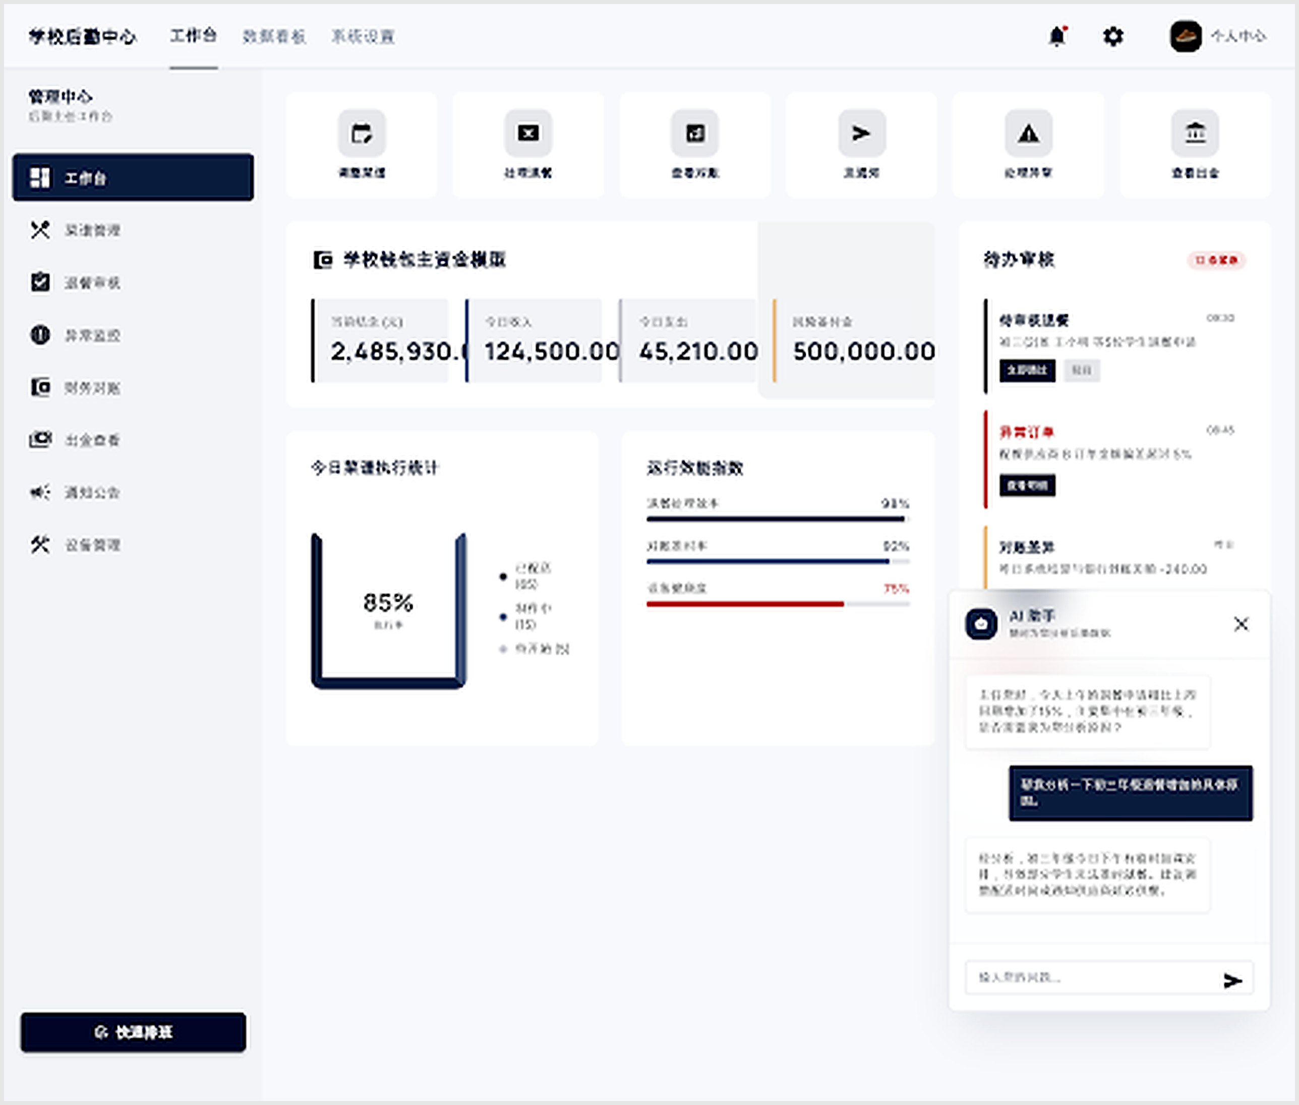
图 5 后勤主任工作台原型示意

7.3 家长移动端模块
模块目标：让家长无需培训即可完成订餐、支付、查看记录和发起退餐。

页面 | 核心需求 | 关键体验要求
首页 | 支持切换孩子，并展示今日订餐、待办提醒和快捷入口。 | 首屏应能直达订餐、钱包和记录。
订餐页 | 清晰展示日期、餐次、套餐、价格、补贴和限制信息。 | 避免家长选错餐次或重复下单。
套餐详情 | 说明套餐内容、金额、适用条件和限制。 | 价格与规则信息不得缺失。
钱包页 | 展示余额、充值入口、收支流水与支付结果。 | 余额不足时可直接跳转充值。
退餐与记录页 | 展示可退状态、规则说明、进度和结果。 | 必须让家长清楚知道能否退、为何不能退。
消息中心 | 承载订单成功、退款进度和规则变更通知。 | 消息类型需可追溯到具体业务动作。

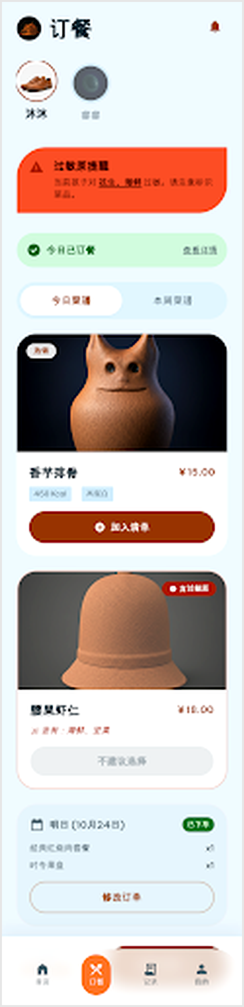
图 6 家长端订餐页原型示意

7.4 学生设备端模块
模块目标：在现场高峰期以最少步骤完成识别、核销和消费，保障吞吐效率。

页面 | 核心需求 | 关键规则
待识别页 | 支持刷脸和刷卡待机，页面保持极简。 | 必须适应现场高频连续使用。
已订餐核销成功页 | 在 2 至 3 秒内返回清晰结果，并提示取餐。 | 成功后自动回到待识别状态。
核销失败页 | 明确失败原因和下一步操作建议。 | 不能只展示失败提示，不给处理指引。
现场选餐盒页 | 支持选择当前可售餐盒或套餐。 | 仅展示授权范围内的可售项。
确认消费页 | 展示金额、扣费账户、确认按钮和结果反馈。 | 扣费动作必须可追溯。
消费成功页 | 提示完成并自动回退至待识别页。 | 保证下一位学生可快速继续使用。


图 7 学生设备端核销成功页原型示意

7.5 财务与结算模块
模块目标：把学校最关注的钱和账统一到同一条业务线中，减少人工核对和口径不一致。

页面 / 能力 | 核心需求 | 关键规则
缴费项目 | 支持收费头、收费项目、人群、收费方式和商户配置。 | 收费项目必须与支付主体和商户配置一致。
缴费管理 / 缴费统计 | 按时间、状态、班级和项目查看应缴、已缴、未缴与详情。 | 统计口径需与支付订单一致。
对账中心 | 先展示摘要，再展示差异清单和明细抽屉。 | 支持差异筛选、确认和处理跟踪。
结算中心 | 支持结算周期、应收应付摘要、结算单列表和详情。 | 结算依据必须可回溯到对账结果。
出金审批 | 支持申请金额、收款账户、结算单引用、审批时间线和驳回处理。 | 驳回原因必须保留并支持重提。
资金报表 | 输出周期收支、差异、结算与出金状态。 | 报表维度需支持学校、食堂和周期筛选。

7.6 监管与经营协同模块
模块目标：让管理层和监管方在不陷入复杂操作的前提下，看清结果、风险和待处理事项。

页面 / 能力 | 核心需求 | 设计原则
校长 / 分管副校长首页 | 展示结果、风险和关键审批，不堆叠复杂操作按钮。 | 结果优先、风险前置、审批聚焦。
监管驾驶舱 | 支持市级、区级多层级查看，并快速进入风险和督办页面。 | 按层级控制数据边界。
督办与整改时间线 | 展示问题发现、责任人、处理过程、复核结果与归档。 | 必须具备时间线视图而非单一状态标签。
统一经营工作台 | 展示经营概览、异常处理和协同入口。 | 支持平台侧与餐企侧快速联动。

8. 页面与角色映射

8.1 PC 端映射
页面组 | 主角色 | 辅助角色 | 说明
平台总入口 / 接入向导 / 功能包配置 | 平台管理员 | 项目实施人员 | 用于学校接入、功能开通与通道配置。
平台管理员首页 | 平台管理员 | 经营侧 | 查看学校项目状态、异常和待办。
监管首页 / 驾驶舱 / 督办页 | 市教委、区教委、监管专员 | 校级管理者 | 按层级查看监管数据并追踪闭环。
后勤主任工作台 / 菜品库 / 套餐管理 / 每日发餐 | 后勤主任 | 食堂管理员 | 负责学校供餐配置与执行。
补贴管理 / 消费限制 / 后台订餐 | 后勤主任 | 食堂管理员 | 负责特殊规则配置与代订操作。
缴费项目 / 缴费管理 / 对账中心 / 结算中心 / 出金审批 | 学校财务 | 后勤主任 | 承接学校财务闭环与审批动作。
经营工作台 / 差异详情 | 餐企财务与经营侧 | 平台管理员 | 聚焦经营协同和差异处理。

8.2 Mobile 与 Device 端映射
终端 | 页面组 | 主角色 | 说明
Mobile | 首页、订餐页、钱包页、退餐与记录页、消息中心 | 家长端用户 | 用于家长订餐、支付、查看记录与接收通知。
Device | 待识别、核销成功、核销失败、现场选餐盒、确认消费、消费成功 | 学生消费机终端 | 用于学生现场识别、核销和消费。

9. 业务规则

9.1 补贴与消费限制规则
规则域 | 规则要求
补贴规则 | 每条规则必须明确适用人群、人群类型、餐次、场景、补贴类型、金额、次数限制和启停状态。
消费限制规则 | 每条规则必须明确班级、人群、餐次、消费模式、次数与有效范围。
校验时机 | 家长下单、后台订餐和设备现场消费前均需完成规则校验，不允许先下单后补判断。

9.2 订单、账户与退款规则
规则 | 要求
订单与流水联动 | 订餐成功后必须同时生成订单记录和账户流水。
核销状态回写 | 设备核销成功后，订单状态、流水状态和设备结果应同步更新。
退款留痕 | 退款、补贴回退和冲销动作必须保留完整记录。
退餐校验 | 超过退餐截止时间或餐次已执行时，应阻断退餐并明确说明原因。

9.3 对账、结算与出金规则
规则 | 要求
对账展示顺序 | 必须先展示摘要和差异，再下钻交易明细。
差异处理 | 差异状态应支持筛选、确认、责任人跟踪和处理结果记录。
结算与出金关联 | 结算单与出金申请必须互相引用，确保资金拨付依据明确。
驳回重提 | 出金审批被驳回后，系统需保留驳回原因并支持重新提交。

9.4 设备离线与异常规则
• 设备离线时应具备本地缓存和补传策略，并展示可见的离线状态。
• 核销失败页必须给出下一步建议，例如重试、人工处理或现场补订。
• 餐次下架、停售或权限受限时，应阻断下单或消费，不允许先交易后回滚。
• 银行、识别和消息通道异常应具备告警与处理入口。

10. 权限与数据边界
角色 | 数据范围 | 操作边界
市教委 | 全市范围 | 查看全市监管数据与督办闭环，不执行学校业务操作。
区教委 | 本区范围 | 查看本区学校数据，不可查看其他区数据。
学校角色 | 本校或授权范围 | 仅在本校范围内进行配置、执行、对账和审批。
家长端用户 | 本人名下学生 | 仅查看本人孩子的订单、余额和记录。
设备 | 授权学校、食堂、餐次和窗口范围 | 只能执行授权场景下的识别、核销和消费任务。
监管角色 | 监管授权范围 | 以查看、督办、整改跟踪为主，不直接执行学校经营动作。

说明：权限设计需在接口层、页面层和导出能力中同时生效，避免仅在菜单层做表面隔离。

11. 数据、埋点与审计要求

11.1 核心数据维度
系统至少应围绕学校、食堂、窗口、设备、餐次、菜品与套餐、角色与人群、订单状态、钱包与流水、对账单、结算单和出金单统一统计与展示数据，确保各端口径一致。

11.2 核心埋点事件
事件 | 触发说明
menu_publish | 餐单发布。
subsidy_rule_update | 补贴规则新增、编辑或启停。
consume_limit_update | 消费限制规则新增、编辑或启停。
order_create / payment_success / payment_fail | 订单创建与支付结果。
pickup_complete / verify_fail | 设备核销完成或核销失败。
refund_submit | 退餐或退款申请提交。
reconciliation_confirm / settlement_confirm / cashout_submit | 对账确认、结算确认和出金申请。
device_offline | 设备离线。

11.3 审计要求
• 关键配置变更应记录操作人、时间、变更前后内容和影响范围。
• 钱包、退款、结算和出金等资金动作必须具备审计日志。
• 监管督办、整改、复核和归档动作必须完整留痕，支持后续核查。

12. 非功能要求
维度 | 要求
可用性 | 后台页面优先采用“搜索区 + 表格区 + 行内操作”或“摘要卡片 + 主要动作”结构；设备端保持极简；首页首屏优先展示高频动作和关键结果。
性能 | 设备核销主路径反馈控制在 2 至 3 秒；摘要页优先返回摘要内容，明细按需加载。
稳定性 | 设备离线、网络波动和补传失败需有可见状态和恢复策略；银行、识别和消息通道异常需可监控、可告警。
一致性 | 页面名称、角色名称、关键状态与原型、UML、前端路由和接口命名保持一致。
可扩展性 | 应支持 10 校、30 校、100 校的分阶段扩容，并保留经营协同与监管深化能力。

13. 验收标准
验收维度 | 验收标准
范围验收 | 本期仅覆盖订餐、支付、核销、运营、基础监管与财务闭环，不引入采购、库存、招投标和会计凭证。
角色验收 | 平台、监管、学校治理、食堂执行、经营、财务、家长和设备端角色必须分层清晰。
交互验收 | 首页一级动作控制在 7 个以内；对账与流水场景必须先摘要后明细；设备端状态反馈清晰。
状态验收 | 必须覆盖空态、成功态、错误态、审批中、风险预警、设备离线和权限受限等关键状态。
场景验收 | 家长可在 3 步内完成订餐；退餐可见规则、进度和结果；设备端失败有明确指引；后勤主任可快速进入异常订单、对账中心和出金审批；监管端数据边界正确且时间线完整。

14. 风险、依赖与待确认项

14.1 关键依赖
依赖项 | 影响说明
银行通道接入 | 决定支付、回单和出金是否能稳定运行。
校园卡 / 人脸识别能力 | 决定学生现场识别和核销体验。
学校网络与设备质量 | 直接影响现场执行稳定性与补传效果。
各校补贴与收费规则 | 影响统一产品模型的可复制性。
边缘节点部署与运维能力 | 决定弱网场景下是否具备业务连续性。

14.2 主要风险
• 若学校规则差异过大，系统容易被过度项目化，削弱复制能力。
• 若设备协议和识别能力不统一，现场体验与补传稳定性会受到明显影响。
• 若平台、监管与学校三侧边界不清，权限、页面和数据范围将持续返工。

14.3 待确认事项
待确认项 | 当前说明
学校财务、餐企财务与供应商轻门户的完整页面清单 | 当前文档仅冻结主链路相关页面，完整清单待后续确认。
AI 问答入口的能力边界与权限限制 | 可作为辅助入口存在，但不得直接执行关键业务动作。
教师与工作人员消费模型 | 待确认是否完全复用学生消费资金模型。
边缘节点启用时机 | 待确认是否在 10 校试点阶段即启用，或仅作为预留能力。

15. 实施建议
阶段 | 建议动作 | 产出物
阶段一 | 冻结 PRD、页面命名、角色命名、核心实体和状态词汇。 | 需求基线、术语表、页面清单。
阶段二 | 按 UML 清单补齐图模，并回修暴露出的逻辑缺口。 | UML 图、流程校对结论。
阶段三 | 完成 PC、Mobile、Device 三端 P0 原型细化与状态补齐，并在前端工程骨架中落地页面壳与 mock 数据。 | 原型、前端骨架、Mock 数据。
阶段四 | 输出接口清单、权限矩阵、数据字典、日志方案和 UAT 场景清单，进入联调和试点实施。 | 接口清单、权限矩阵、数据字典、测试与 UAT 清单。

